1 СЛАЙД.
«Использование технологии Т.Ю. Бардышевой, Е.Н. Моносовой «Картинно-графические схемы» для развития связной речи дошкольников»
Добрый день. Сегодня хочу познакомить вас с технологией развития связной речи с использованием картинно-графических схем.

2 СЛАЙД.
Связная речь играет важную роль в процессе общения детей друг с другом и со взрослыми, в их обучении и воспитании. У детей дошкольного возраста с ТНР связная речь характеризуется недостаточной передачей смысловых отношений и сводится к простому перечислению действий и предметов, изобилует аграмматизмами. Дети затрудняются построить собственное высказывание на основе полученной визуальной информации, воспроизвести текст воспринятый на слух.

3 СЛАЙД.
В работах многих авторов (Т.Б. Филичевой, Г.В. Чиркиной, В.К. Воробьевой, Л.Н. Ефименковой, Н.А. Чевелёвой, Т.А. Ткаченко, Н.С. Жуковой, Е.М. Мастюковой) предлагаются методики и технологии формирования связной речи, основанные на выстраивании связного высказывания с помощью зрительных образов (предметные картинки), стимульных символов, из которых составляются схема предложения и рассказа.

4 СЛАЙД.
В своей работе мы остановились на развитии связной речи с использованием технологии Т.Ю. Бардышевой, Е.Н. Моносовой.
Связная речь в данном случае формируется с помощью картинно-графических схем. Эта технология используется со средней группы, но мы начинаем по ней работать в старших логопедических группах. Учитывая уровень развития связной речи у детей мы можем использовать картинный и стимульный материал из пособий для средней группы.
В данных пособиях дидактический материал представлен в виде сюжетных картинок, стимульных символов, картинно-графических схем предложений и планов рассказов. Предлагаются варианты готовых текстов и вопросы к ним.

5 СЛАЙД.
Картинно-графические схемы, планы рассказа могут использоваться:
* В групповой образовательной деятельности (фронтальные и подгрупповые занятия);
* В индивидуальной образовательной деятельности;
* В самостоятельной образовательной деятельности детей.

6 – 7 СЛАЙДЫ.
На данном слайде представлены образцы комплектов с дидактическими материалами для средних, старших и подготовительных групп для общеразвивающих групп. А так же для детей с ТНР.

8 СЛАЙД.
Символы-обозначения:
По данной методике работа начинается со знакомства со словами-предметами (живые, неживые), словами-действиями, словами-признаками, предлогами. Закрепляется зрительный образ символа для каждой группы слов. На данном слайде вы можете видеть картинно-графические обозначения предложенные авторами:
Человек: слова-предметы (живые);
Квадрат: слова-предметы (не живые);
Стрелочка: слова-действия;
Треугольник: слова-признаки;
Круг жёлтого цвета: это предлог;
Восклицательные знаки обозначает: слова ОЧЕНЬ, ПРЕКРАСНО, ХОРОШО.

9 СЛАЙД.
Этапы работы по развитию связной речи
I этап - Составление рассказа по сюжетной картинке с опорой на картинно-графические схемы, планы.
II этап - Пересказ рассказа по картинке с использованием картинно-графических схем, планов.
III этап - Составление рассказов без сюжетной картинки с опорой на картинно-графические схемы, планы.
IV этап - Составление рассказа по сюжетной картинке без опоры на картинно-графический план.

10 СЛАЙД. Составление предложений по схеме.
Используя символы и схемы можно выстроить разные формы работы по формированию связной речи. После знакомства с символами слов переходят к составлению предложений по схеме, а затем к пересказу и составлению рассказов. Перед вами картинный материал для составления предложений с опорой на схему (Художник рисует картину. Рыбак ловит рыбу. Автобус перевозит пассажиров. Поезд перевозит грузы.). Можно посчитать количество слов в предложении, назвать слова-действия, слова-предметы, первое слово, второе слово.
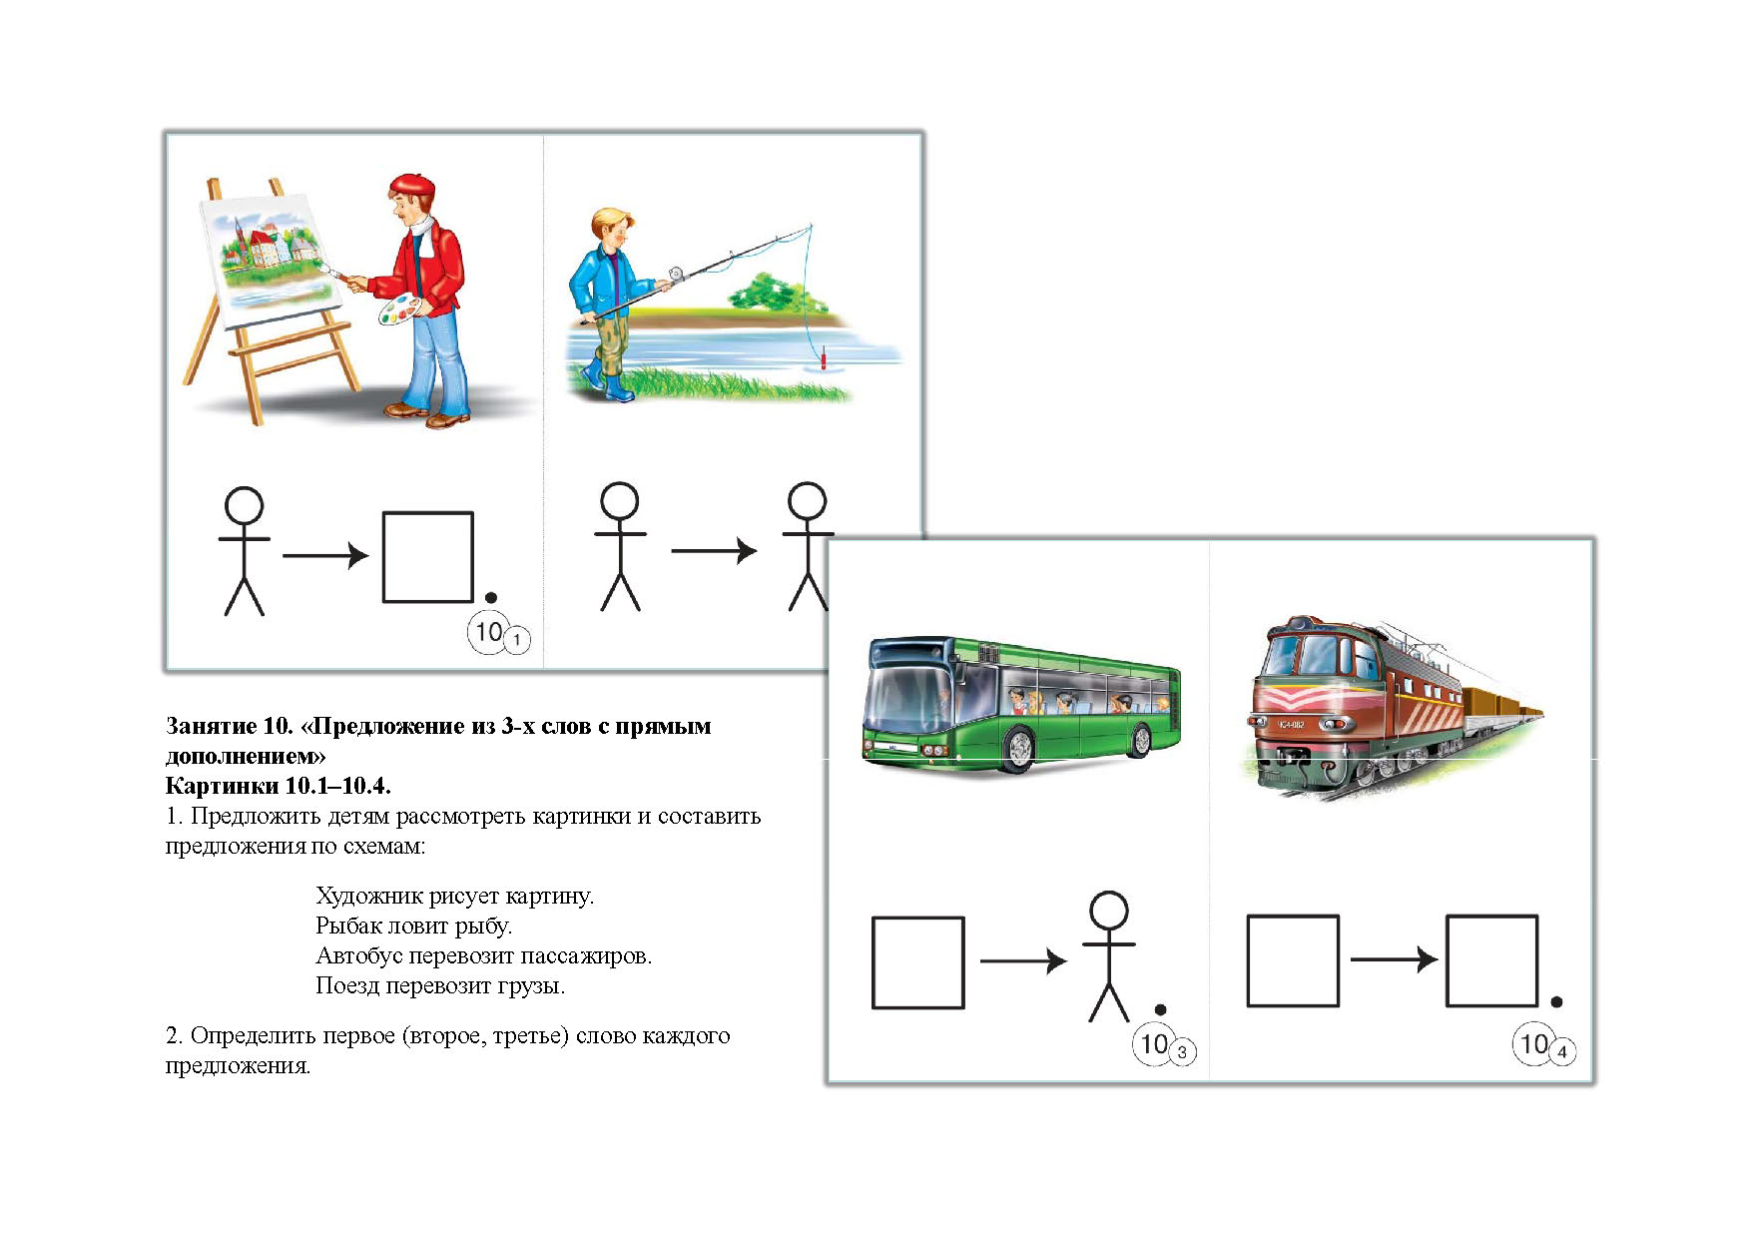

11 СЛАЙД. (Средняя группа)
Перед вами представлен картинно-графический план рассказа «Осень» для детей 4 лет с ОНР. Детям предлагается сюжетная картинка и схемы для составления предложений.
Работу по данному рассказу целесообразно проводить в несколько этапов:
- На первом этапе мы предлагаем детям рассмотреть сюжетную картинку;
- Проводится беседа в вопросно-ответной форме. Задаются вопросы и формируются ответы с использованием схемы для каждого предложения;
- Педагог воспроизводит детям получившийся рассказ, который необходимо пересказать с опорой на предложенные схемы;
- Предложить 2-3 детям пересказать рассказ. Придумать название рассказу.

12 СЛАЙД. (Старшая группа)
Перед вами представлен картинно-графический план рассказа «Наша группа» для детей 5 лет с ОНР. Детям предлагается сюжетная картинка и схемы для составления предложений.
Работу по данному рассказу целесообразно проводить в несколько этапов:
- На первом этапе мы предлагаем детям рассмотреть сюжетную картинку;
- Проводится беседа в вопросно-ответной форме. Задаются вопросы и формируются ответы с использованием схемы для каждого предложения;
- Педагог воспроизводит детям получившийся рассказ, который необходимо пересказать с опорой на предложенные схемы;
- Предложить 2-3 детям пересказать рассказ. Придумать название рассказу.

13 СЛАЙД.
Хочется немного сказать по поводу работы с предлогами. В старшей группе у детей закрепляется индивидуальный символ (знак) каждого предлога. И на схемах указан конкретный предлог, который необходимо использовать при составлении предложения. А в подготовительной группе используется общий символ (знак) для всех предлогов (жёлтый круг) и ребёнку необходимо самостоятельно подобрать нужный предлог.
Так, например, на картинке слева, которая используется в старшей группе, мы видим индивидуальную схему предлога С. Ребёнок смотрит и понимает, какой предлог ему нужно подобрать. А на картинке справа используется общий символ для всех предлогов (жёлтый кружок).
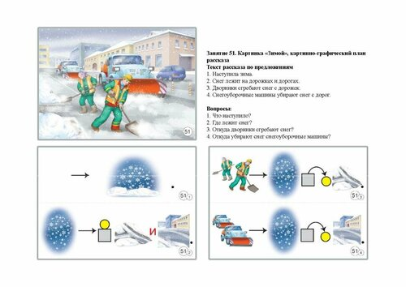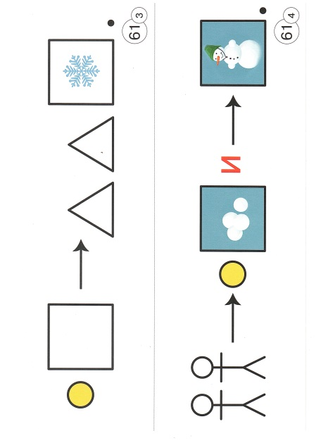

Дворники убирают снег с дорожек. В воздухе кружатся белые, пушистые снежинки.
Снегоуборочные машины убирают снег с дорог. Дети играют в снежки и лепят снеговика.

14 СЛАЙД. Картинно-графический план рассказа для детей 6 лет
На данном слайде предоставлен план рассказа «В огороде» для детей 6 лет (старшая группа).

15 СЛАЙД.
В подготовительной группе продолжается работа с символами и картинно-графическими планами. Для детей 6-7 лет авторы для составления рассказов предлагают сюжетные картинки, серии картинок с фабульным развитием действия, стимульные картинки, выполняющие функции мнемотаблиц, картинно-графические планы рассказов. Также даны картинки для формирования навыка подбора родственных слов и словообразования. Работа в подготовительной группе проводится поэтапно, как в старшей группе. На данном слайде представлен картинно-графический план к рассказу «Зима» для детей 6-7 лет. При работе с данным рассказом детям предлагается:
- Рассмотреть картину «Зима» и ответить на вопросы педагога:
- Какое время года наступило? (Наступила холодная, снежная зима.)
- Что выпало? (Выпало много снега.)
- Что кружится в воздухе? (В воздухе кружатся пушистые белые снежинки.)
- Во что играют дети? (Дети играют в снежки и лепят снеговика.)
- Кто прилетел с Севера? (С Севера прилетели красногрудые снегири.)
- Кто спешит к детям на новогодний праздник? (На новогодний праздник к детям спешит Снегурочка.)
- После этого совместно с детьми проводится разбор картинно-графического плана рассказа, уточняются значения используемых в нём символов;
- Составляются предложения и рассказ;
- Несколько детей пересказывают текст.

16 СЛАЙД. Ирина Ивановна.
Использование моделей и картинно-графических схем при обучении детей рассказыванию посредством ИКТ технологий.

17 СЛАЙД.
Использование данных символов и схем позволяет легче добиться положительных результатов в коррекционной работе.
Результаты работы по развитию связной речи по данной технологии:
Дети могут:
последовательно и логично, понятно для собеседников рассказывать о факте, событии, явлении; подбирать прилагательные, глаголы, предлоги, употреблять синонимы, антонимы, сложные предложения разных видов пересказывать и драматизировать небольшие литературные произведения, составлять по плану и образцу рассказы из опыта, о предмете, по сюжетной картине, серии картин с фабульным развитием действия.



